**Unidad I**

**1.1   Universal Género Lírico.**

Se le llama *género literario* a la agrupación y clasificación de obras tomando como base su temática, estructura e intención comunicativa de su autor. La lírica es considerada uno de los tres grandes géneros literarios junto con el género narrativo y el dramático.

El curso pasado estudiaste el género narrativo. Recordarás que en éste hay una historia real o ficticia, un narrador y diversos personajes que intervienen a través del diálogo.

El *género dramático* supone una representación teatral, es decir, los personajes viven la historia y se escenifica, pero este tema lo abordaremos más adelante.

En este bloque hablaremos de la lírica o género lírico, que es el nombre con el que se generaliza la producción de textos en los que el autor exalta situaciones interiores del ser humano: emociones, sentimientos y sensaciones con una mirada subjetiva, cargada de emotividad. Suele escribirse en verso.

**Origen del género lírico**

**¿Cómo nació el género lírico?**

**http://slideplayer.es/3134067/11/images/4/El+g%C3%A9nero+L%C3%ADrico+expresar+sentimientos.jpg**

Es difícil establecer un momento específico o un hecho que haya impulsado el surgimiento del género lírico; sin embargo, a medida en que el lenguaje y las ideas de los hombres primitivos se volvieron más complejos, sintieron la necesidad de expresarse más allá de las actividades cotidianas.

En la antigua Grecia había cantores que recorrían los poblados contando historias que acompañaban con la **lira**, de ahí surgió el nombre de género lírico.

En otras culturas encontramos expresiones de este género, en los hebreos con los *Cánticos de Moisés*, el *Cantar de los Cantares* atribuido al rey Salomón, los *Salmos de David* y en antiguos textos de la India como *El Ramayana* escrito por Valmiki y *El Mahabharata.*

**Sabías que...**

<https://3.bp.blogspot.com/-32tSoH8mpqM/Vy8k9dIfIVI/AAAAAAAAhQU/QfCnRlYworwBcuXK_41P_s4gp4T-JX-ngCLcB/s1600/sabias%2Bque....jpg>

La Biblia es el primer libro que se imprimió; además, es uno de los más leídos y traducidos en todo el mundo.

**Desarrollo del género lírico**

En las culturas antiguas (Mesopotamia, Egipto, Persia y China) encontramos principalmente poesía épica y lírica.

En la cultura griega, hubo grandes poetas, mencionaremos a dos de ellos:

• Píndaro. Nació hacia el año 518 a. C. y según la tradición perteneció a una familia aristocrática. Se conservan de él 45 odas triunfales o **epinicios** que constituyen una de las mejores muestras de lírica coral griega. Además de epinicios, Píndaro compuso himnos, cantos al vino, **trenos**, etc.

• Safo. Nació hacia el año 650 a.C. Se dice que era profesora de una escuela de poesía fundada por ella. De su obra, que al parecer constaba de nueve libros, se han conservado algunos Epitalamios, cantos nupciales para los cuales creó un ritmo propio.

Dentro de la lírica romana tenemos a Horacio (año 65 a.C.) quien es el principal poeta lírico en lengua latina; y a Ovidio (año 43 a.C.) a quien su padre le reprochaba dedicarse a un oficio que no le daría ningún provecho y él contestaba prometiendo enmendarse: “Perdóname papá, puedo jurar que nunca volveré a versificar”.

Ovidio se esforzaba afanosamente en cumplir su promesa, pero en su naturaleza estaban el ritmo y la cadencia que tiene un verso, de tal forma que cuando intentaba escribir en prosa sólo creaba hermosos versos.

En la Edad Media aparece la figura de los **trovadores**, quienes contribuyeron a propagar la poesía entre el pueblo. Durante esta época, el aspecto religioso cobró una gran relevancia que se expresó en todas las artes, incluyendo obviamente a la poesía.

Hacia el siglo XVI el hombre se posicionó como el centro del Universo y entonces surgió el Humanismo, que es el sello distintivo de la época del *Renacimiento*. Se considera a esta etapa como uno de los momentos donde el arte tuvo mayor esplendor; además con esta nueva visión del mundo retornó a los clásicos grecolatinos.

Dentro del desarrollo del género lírico es importante hablar de la fusión de la lengua y la cultura grecolatinas con las lenguas vernáculas, que originó la aparición de las lenguas romances (gallego, portugués, catalán, castellano, francés, provenzal, italiano y rumano). De esta manera, la poesía empezó a escribirse en estos idiomas.

Después del Renacimiento, la lírica continuó su evolución con el Barroco en los siglos XVI y XVII; además hubo una renovación de las técnicas y los estilos. Algunos representantes de esta corriente son Lope de Vega, Francisco Quevedo y Sor Juana Inés de la Cruz.

El *Romanticismo* en los siglos XVIII y XIX se caracterizó por el regreso del hombre a la naturaleza, entre sus principales exponentes podemos citar a Gustavo Adolfo Bécquer, Víctor Hugo y Edgar Allan Poe.

El *Modernismo* a finales siglo XIX y principios del XX trajo consigo una renovación estética del lenguaje y el impulso a la métrica (conteo de las sílabas). Aquí tenemos como los principales representantes a Rubén Darío y José Martí.

En la primera mitad del siglo XX apareció en España la corriente literaria conocida como *Generación del 98* (1898), que se caracteriza por ser crítica e izquierdista.

Pertenecen a ésta los poetas Miguel de Unamuno y Antonio Machado. Finalmente, de la segunda mitad del siglo XX hasta nuestros días tenemos a la poesía contemporánea, que se distingue por ser innovadora y no seguir las reglas tradicionales de hacer poesía, por ejemplo de la métrica y la rima, pues únicamente se respeta el ritmo. Teniendo como principales representantes a Pablo Neruda, Federico García Lorca, Rosario Castellanos, Octavio Paz y José Emilio Pacheco.

**1.2**Funciones lingüísticas predominantes:

El texto poético utiliza dos funciones lingüísticas predominantes: poética y emotiva.

**1.2.1**  Poética.

Se presenta cuando el emisor hace uso del lenguaje con fines estéticos, es decir, transmite el mensaje para agradar al receptor utilizando expresiones bellas.

El lenguaje se utiliza para llamar la atención sobre el lenguaje mismo, incluso **transgrediendo** intencionalmente las normas lingüísticas. Su objetivo es crear belleza por medio de la palabra. En la siguiente página te mostramos, como ejemplo, el fragmento de un poema muy conocido de Amado Nervo.

https://www.gob.mx/cms/uploads/image/file/189209/amadonervo.jpg

**En Paz**

Muy cerca de mi ocaso, yo te bendigo, vida, porque nunca me diste ni esperanza fallida, ni trabajos injustos, ni pena inmerecida; porque veo al final de mi rudo camino que yo fui el arquitecto de mi propio destino.

Amé, fui amado, el sol acarició mi faz.

¡Vida, nada me debes! ¡Vida, estamos en paz!

*Fuente:* Nervo, A. (2011). *Textos completos.*

Buenos Aires: Tecnibook Ediciones.

**1.2.2**Emotiva.

En ella se expone la actitud del emisor en relación al mensaje. Su objetivo es dar a conocer sentimientos, opiniones y deseos personales. Se caracteriza por emplear la primera persona del singular (yo), así como exclamaciones, adjetivos y adverbios que evidencian los sentimientos del autor.

<https://i.pinimg.com/originals/94/7f/55/947f558eb1231ec8e92f65a01017412e.jpg>

Para ejemplificar esta función te presentamos un fragmento de Pedro Bonifacio Palacios, mejor conocido con el pseudónimo de Alma Fuerte:

Si te postran diez veces, te levantas otras diez, otras cien, otras quinientas: no han de ser tus caídas tan violentas ni tampoco, por ley, han de ser tantas. No te des por vencido, ni aún vencido, no te sientas esclavo, ni aún esclavo; trémulo de pavor, piénsate bravo, y acomete feroz, ya mal herido. Ten el tesón del clavo enmohecido que ya viejo y ruin, vuelve a ser clavo, no la cobarde estupidez del pavo que amaina su plumaje al primer ruido.

*Fuente:* Palacios, P. (2011). *Poemas y sonetos.*

Buenos Aires: Tecnibook ediciones.

Es importante señalar que ambas funciones, poética y emotiva, siempre aparecen unidas en un poema, no se pueden separar, aunque algunas veces es más patente una de ellas.

**Sabías que...** <https://3.bp.blogspot.com/-32tSoH8mpqM/Vy8k9dIfIVI/AAAAAAAAhQU/QfCnRlYworwBcuXK_41P_s4gp4T-JX-ngCLcB/s1600/sabias%2Bque....jpg>

Pedro Bonifacio Palacios se distinguió por escribir sus obras bajo el pseudónimo de Alma fuerte. Sus composiciones son de un tono predicativo:

*Lamentaciones, Evangélicas, Poesías, Milongas clásicas, Sonetos medicinales*. Todas publicadas después de su muerte.

**Sabías que...**

<https://3.bp.blogspot.com/-32tSoH8mpqM/Vy8k9dIfIVI/AAAAAAAAhQU/QfCnRlYworwBcuXK_41P_s4gp4T-JX-ngCLcB/s1600/sabias%2Bque....jpg>

Emma Godoy nació en Guanajuato, Guanajuato en 1918, fue poeta, ensayista, crítica, narradora, filósofa y dramaturga.

Su obra literaria abarcó, además de la lírica, los géneros de cuento, novela, ensayo y teatro. Su producción se caracteriza por una profunda religiosidad; por lo tanto una buena parte de sus escritos se rigen bajo esta perspectiva de análisis.Toda su obra poética se encuentra en los volúmenes *Pausas y arena* de 1964,

*Poemas de 1984* y *Del torrente* de 1989.

**1.3**    Elementos comunicativos en los contextos de producción y recepción:

El autor Manuel Seco (2011) menciona que *comunicar* es hacer saber a otro lo que se piensa, lo que se siente o lo que se desea. La manera más común e importante de comunicarse es por medio del lenguaje; sin embargo, no es la única.

¿Cómo contestamos “que no” a una pregunta que nos dirigen? Podemos sencillamente pronunciar la palabra “no”, pero muchas veces nos limitamos, sin decir nada, a mover la cabeza de derecha a izquierda, o a hacer lo mismo con el dedo índice. En ambos casos la persona que nos preguntó entenderá perfectamente nuestra respuesta.

¿Cómo le indican al automovilista que debe seguir una dirección determinada? No se le pone un gran letrero que diga: “vuelta obligatoria a la izquierda”; sino una simple flecha que le señala esa dirección.

La comunicación se presenta de infinitas maneras a lo largo de nuestra vida. La comunicación es la forma de entendernos, por medio de la emisión y recepción de mensajes, ya sea orales, visuales, escritos o a través de símbolos, sonidos, gestos,

etc.

Se conoce como *proceso comunicativo*, por lo tanto, al conjunto de situaciones vinculadas a este intercambio de información.

https://metodologia697.files.wordpress.com/2016/07/procesodecomunicacion1.jpg?w=1180

Dicho proceso requiere de al menos un emisor y un receptor. El emisor envía ciertas señales (un texto escrito, palabras, un gesto) para difundir un mensaje; cuando estas señales llegan al receptor debe decodificarlas para interpretar el mensaje. El proceso contempla una “devolución” del mensaje, a través de la cual el receptor se convertirá en emisor y viceversa.

En el marco de este proceso comunicativo, el emisor y el receptor comparten un código (combinación de reglas y signos que permiten la comunicación) y utilizan un canal para transmitir el mensaje (el medio físico: desde el aire hasta un papel). Si el proceso presenta dificultades por algún motivo, puede decirse que existe ruido en la comunicación.

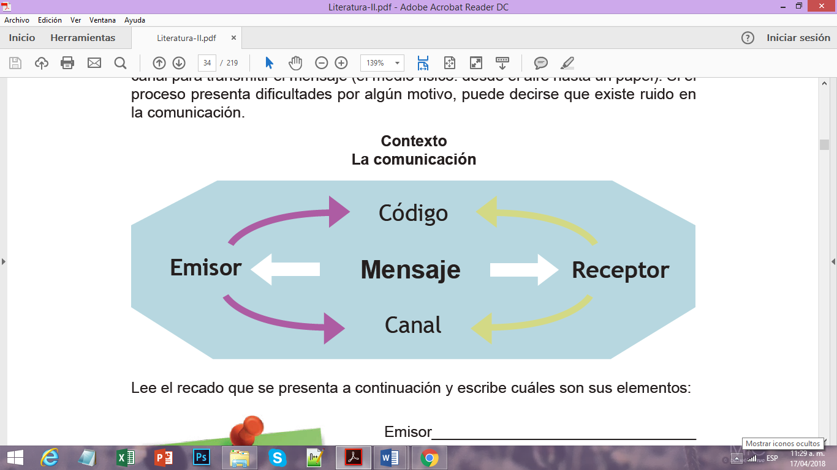

En el poema lírico, como en todo proceso comunicativo, se encuentran elementos básicos, los cuales adoptan nombres especiales:

Componentes externos e internos que articulan la comunicación poética:

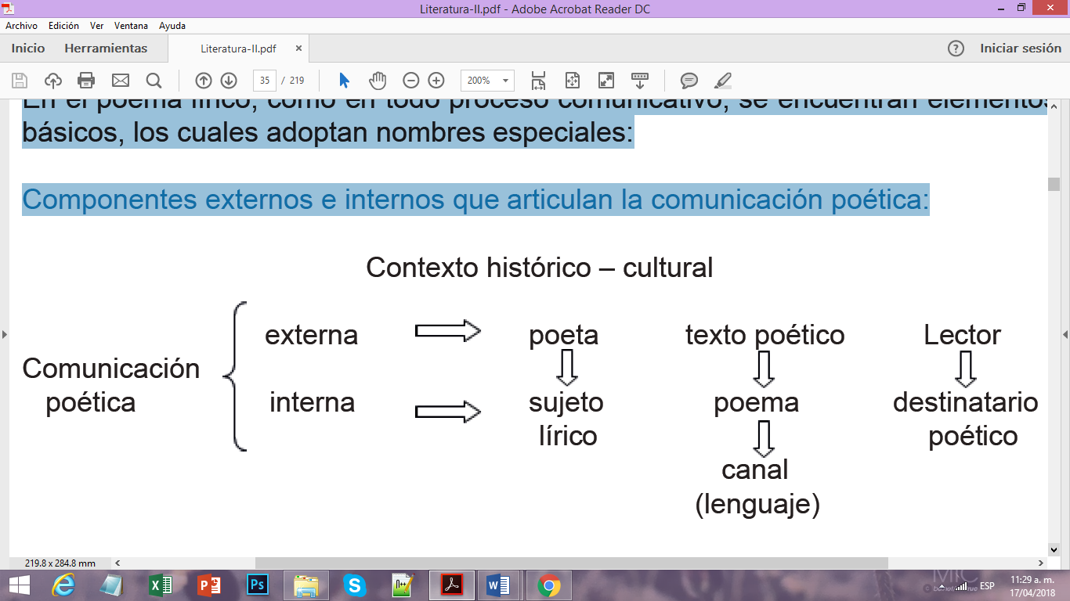

**1.3.1**    Autor.

Es el sujeto lírico o poeta, es quien escribe o envía el mensaje.

**1.3.2**   Poema.

Es lo que el autor quiere transmitir al receptor. Va más allá de las palabras, implica emociones y situaciones específicas que ha vivido el poeta y con las cuales se identifica el lector.

**1.3.3** Destinatario poético.

Es el lector, es quien recibe el mensaje.

**1.3.4**   Contexto social.

Es el que está formado por el universo en el cual se engloba toda la obra del autor y las circunstancias que lo rodean. Hay dos diferentes tipos de contexto que no siempre coinciden: el contexto del autor o de producción y el contexto del receptor o destinatario poético, por eso la interpretación no siempre es fiel a lo que el poeta quería transmitir.

**1.3.5**   Corriente literaria.

Conjunto de características tanto en la forma de escribir como en la temática, de acuerdo a las condiciones sociales de una determinada época. Algunas

**1.4**    Subgéneros representativos del género lírico.

Los criterios de clasificación de la lírica son variados, ya que se puede tomar en cuenta la temática y el propósito comunicativo; la época, su estructura y el lenguaje empleado; el contexto de producción (poemas cultos o populares), así como el tono y tipo de sus versos. Esta última clasificación es la que estudiarás.

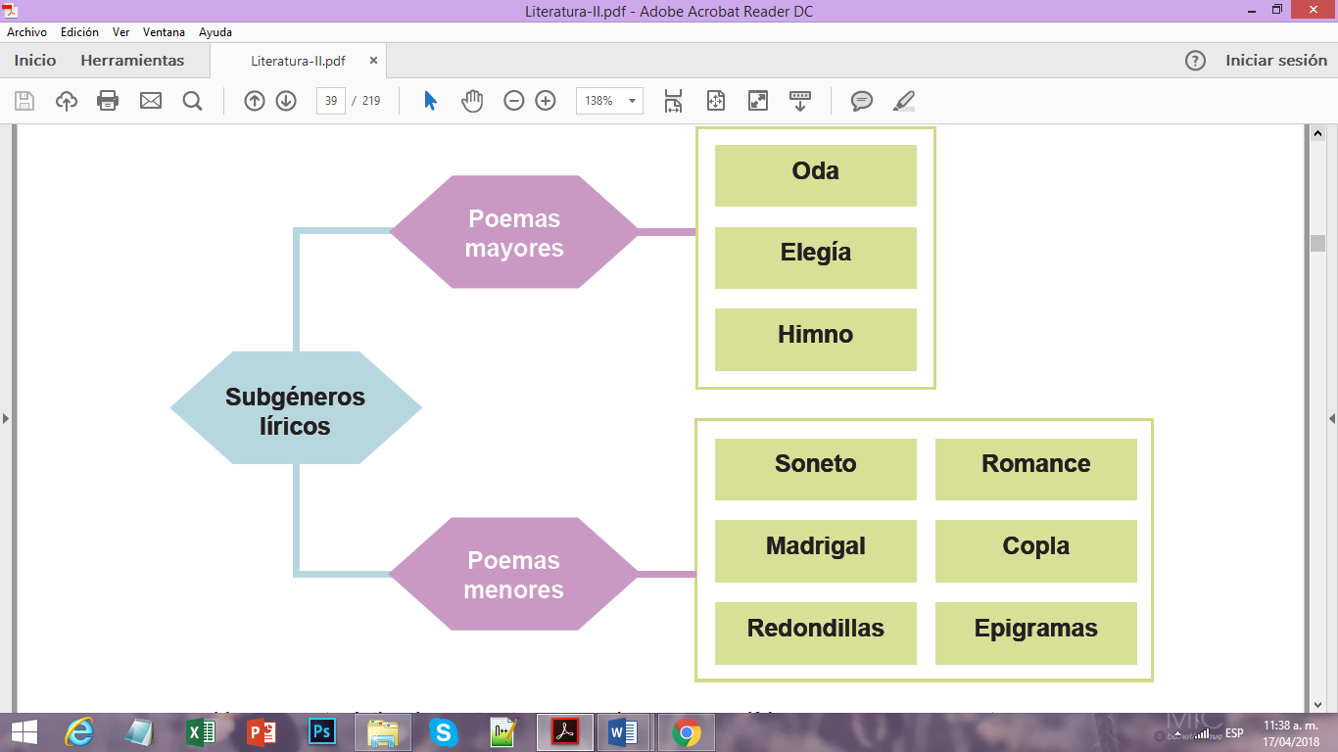

Una característica importante es que los poemas líricos mayores son extensos, por lo general con un tono mucho más formal y solemne. Mientras que los poemas líricos menores son ligeros y breves.

**1.5**    Conceptos de fondo y forma.

Para analizar una obra literaria debemos tomar en cuenta dos elementos: el fondo y la forma. El *fondo* es la idea o pensamiento que mueve al escritor a expresarse mediante la palabra. La *forma* se refiere a los recursos que utiliza para lograr su propósito.

Dicho de otra manera, el fondo es el ¿qué? y la forma es el ¿cómo? El fondo y la forma se condicionan mutuamente y por supuesto, ambos aspectos no pueden comprenderse por separado. Los elementos para analizar el fondo son:

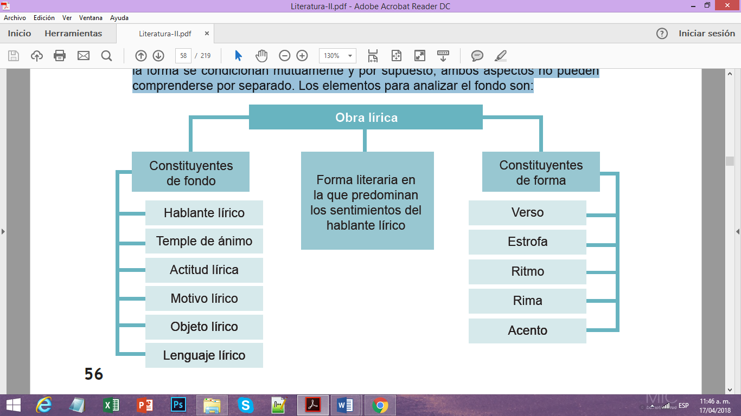

**Constituyentes del fondo**

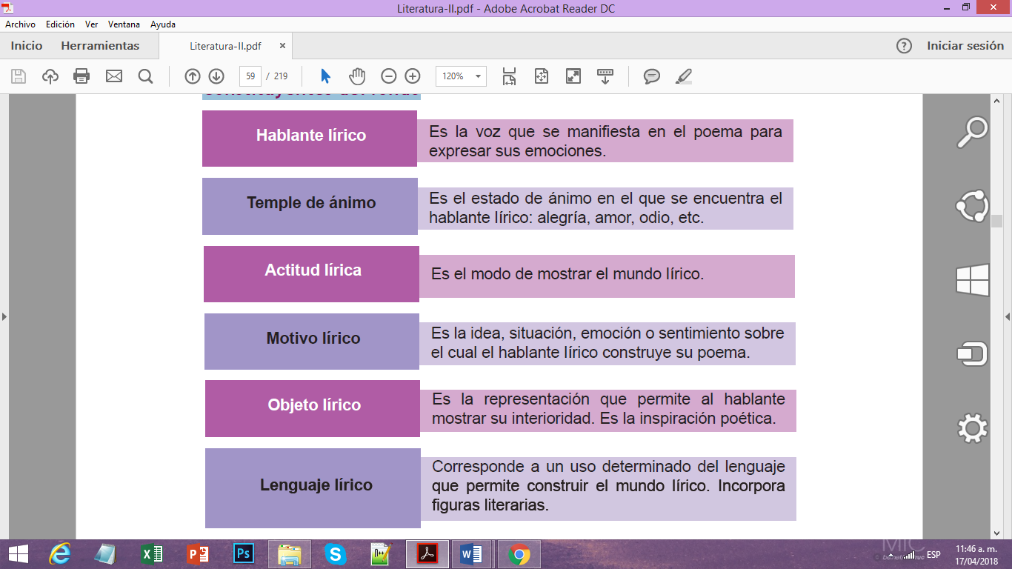

**Constituyentes de la forma**

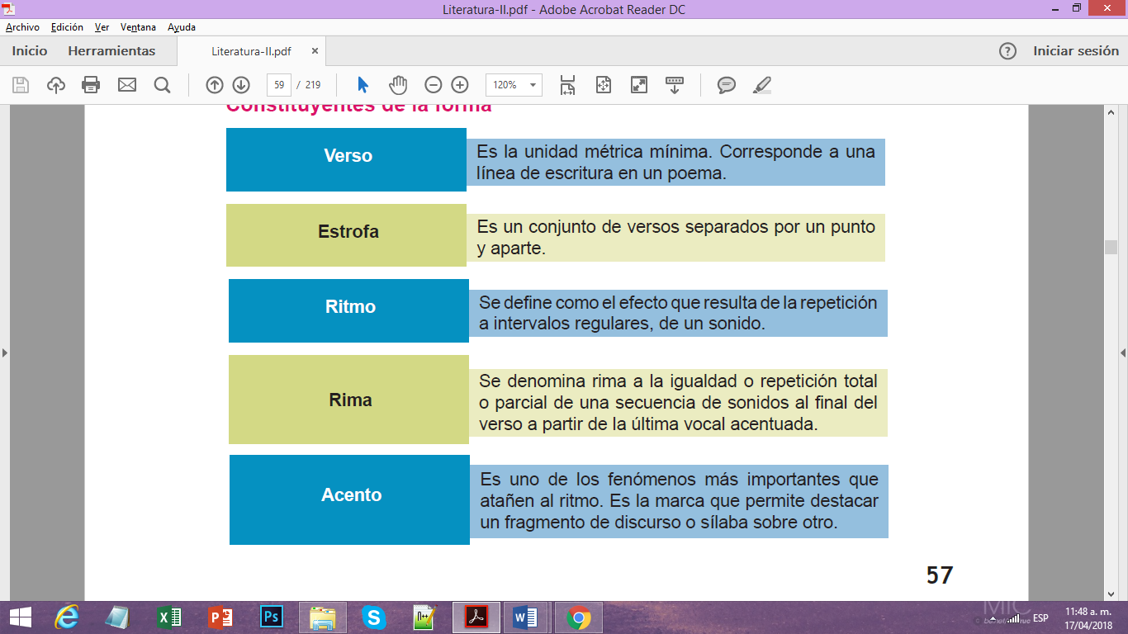

**1.6**Análisis de fondo y forma en textos líricos.

Analizar un texto lírico puede hacerse desde tres niveles que se revisan en forma separada pero vinculados en un poema. Al escribir, el autor elige determinados elementos de cada nivel para lograr el efecto deseado en su obra.

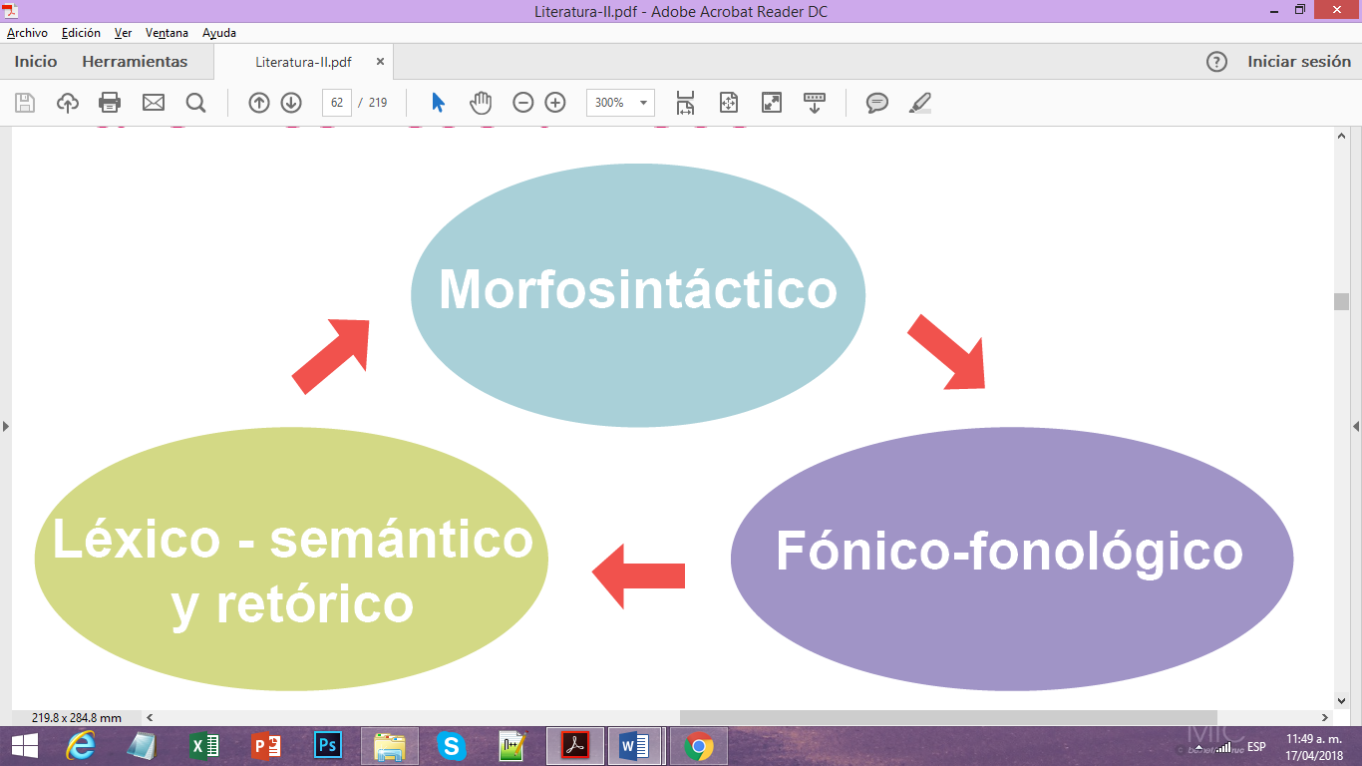

**1.7**Nivel morfosintáctico:

Aquí se analizan dos conceptos: *morfología*, que es la parte de la gramática que estudia la estructura de las palabras; y la *sintaxis*, que se encarga de la coordinación y unión entre palabras. Veamos algunos elementos para el análisis en este nivel.

**1.7.1**  Verso.

Es la unidad elemental del poema. Es la frase escrita en una línea. Los versos se clasifican de acuerdo a su número de sílabas: los poemas de arte menor tienen menos de ocho sílabas, los de arte mayor nueve sílabas o más; y en función del número de sílabas se les denomina de cierta forma, como por ejemplo:

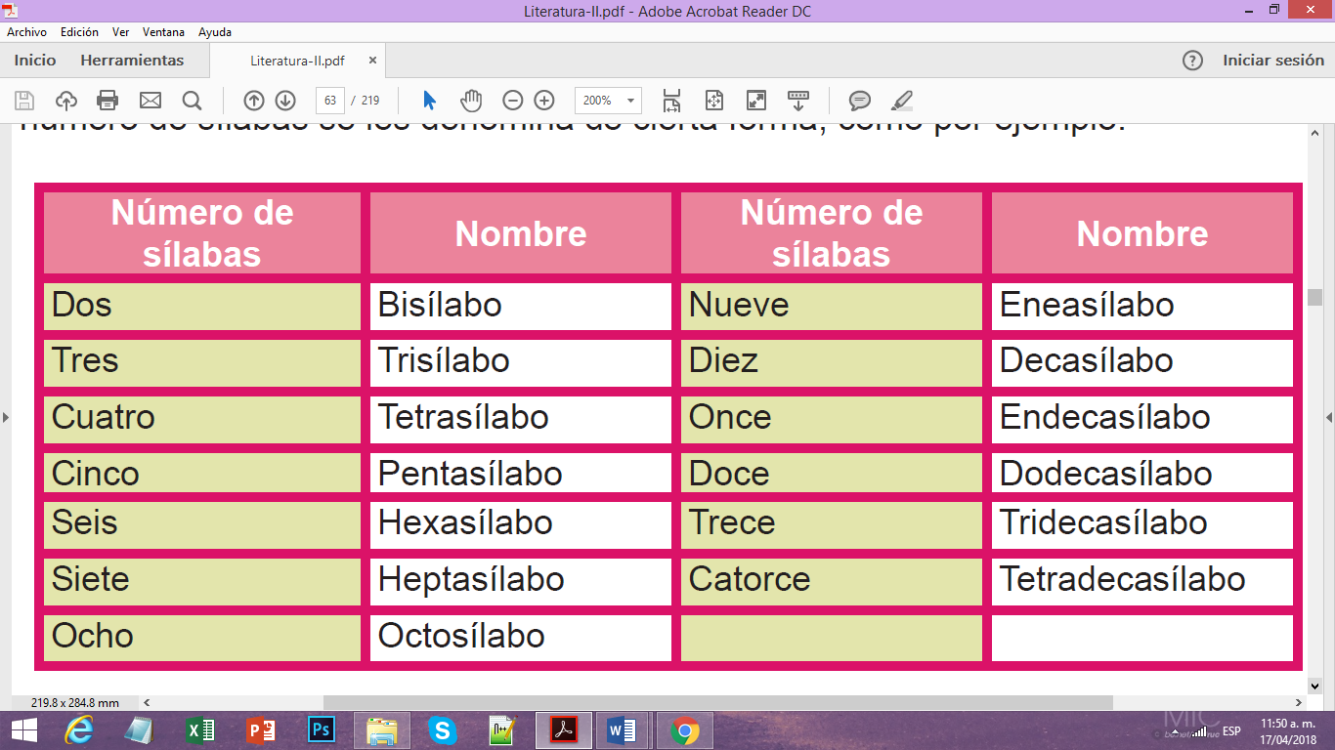

**1.7.2** Estrofa.

Conjunto de versos con determinado número de sílabas. Si en una estrofa todos los versos tienen el mismo número de sílabas se le llama isométrica. Si los versos que conforman la estrofa varían en número de sílabas es heterométrica. De acuerdo con el número de versos que conforman una estrofa, ésta recibe un nombre específico:

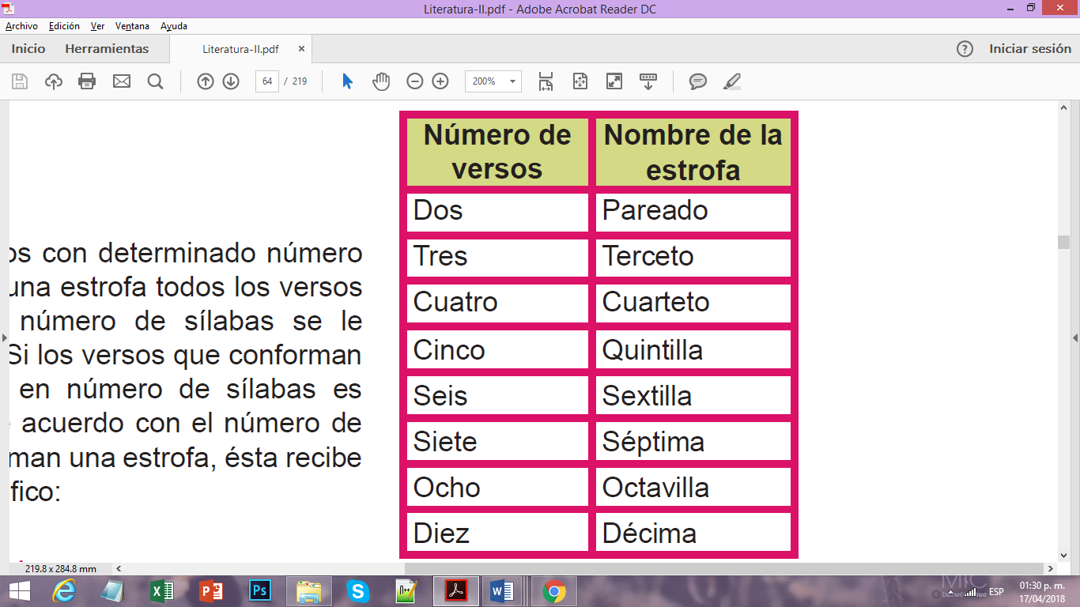

**Estructura sintáctica**

La sintaxis es la parte de la gramática que estudia la forma en que se disponen o acomodan las palabras dentro de una frase u oración. La estructura sintáctica de los poemas es manipulada por los escritores para generar efectos que añaden musicalidad o ritmo al texto, o bien, porque desean obtener una estructura especial en la conformación de los versos. Para ello utilizan algunas figuras literarias como las que a continuación se presentan.

**Figuras literarias**

Al hablar de figuras literarias se puede decir que existe una gran variedad, pero aquí sólo veremos las más representativas:

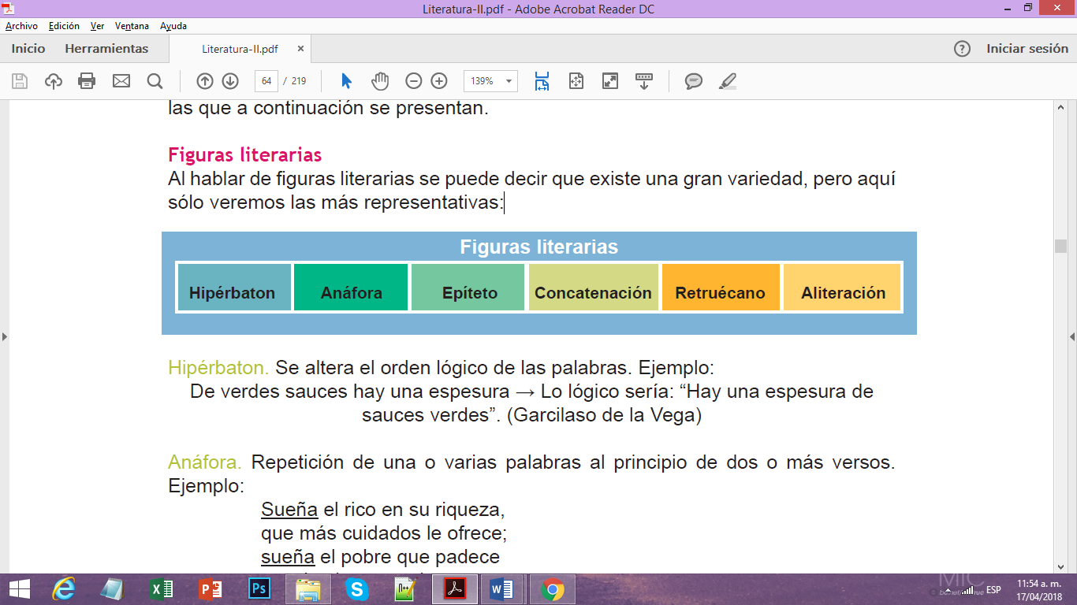

**1.8**    Nivel fónico-fonológico:

La fonología es la parte de la lingüística que estudia los sonidos y su función. Lo fónico se refiere a la voz y al sonido, lo que permite apreciar la armonía en un texto lírico. Los elementos a analizar en este nivel son: métrica, rima y ritmo.

**1.8.1**  Métrica.

Es el número de sílabas que componen un verso. Es importante que tengas presente que son diferentes a las sílabas gramaticales, porque el poeta toma en cuenta otras licencias y reglas como la ley del acento final. Esta ley consiste en aumentar o disminuir sílabas dependiendo de la última palabra del verso. Si es aguda se agrega una sílaba, si es grave no se agrega ni se quita y si es esdrújula se resta una.

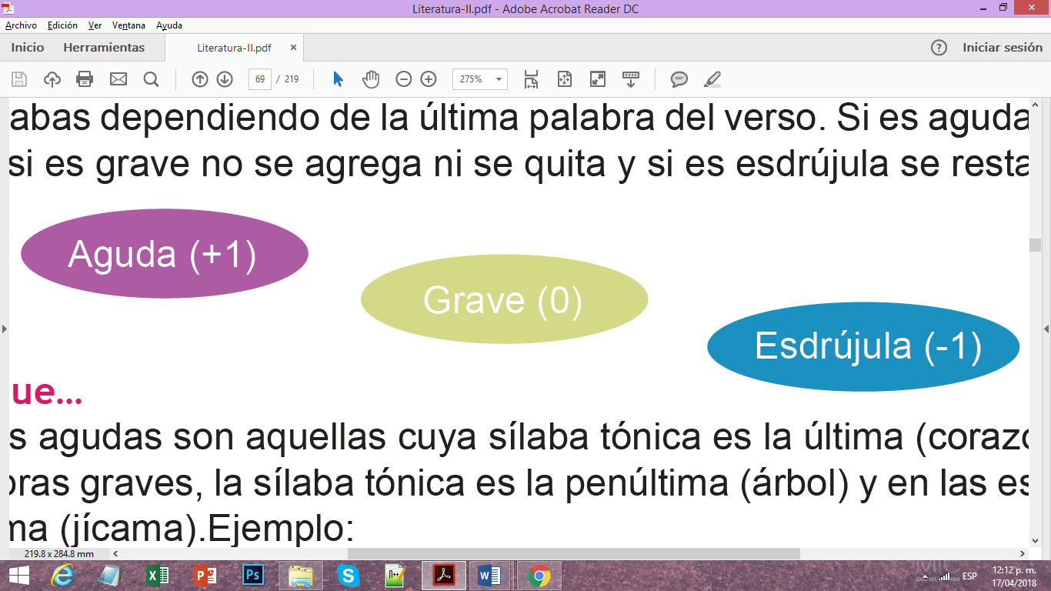

**Recuerda que…**

Las palabras agudas son aquellas cuya sílaba tónica es la última (corazón). En las palabras graves, la sílaba tónica es la penúltima (árbol) y en las esdrújulas la antepenúltima (jícama). También existen *licencias poéticas* que afectan el conteo silábico, entre las que encontramos:

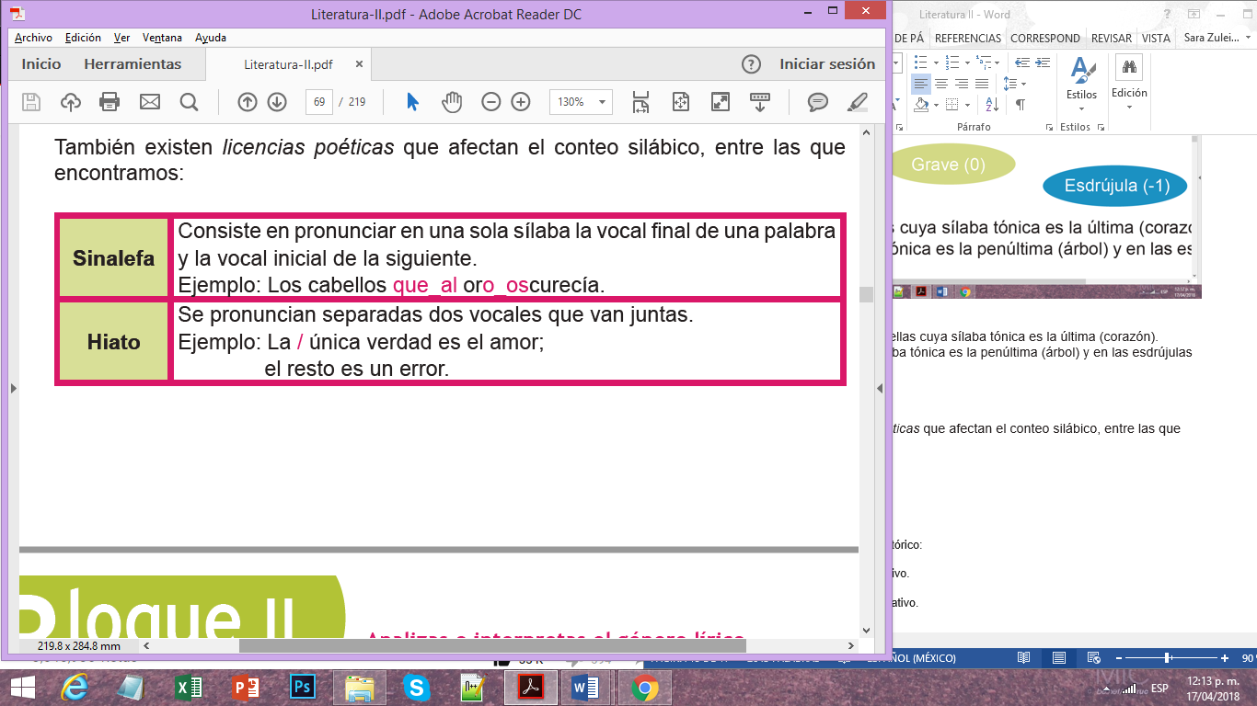

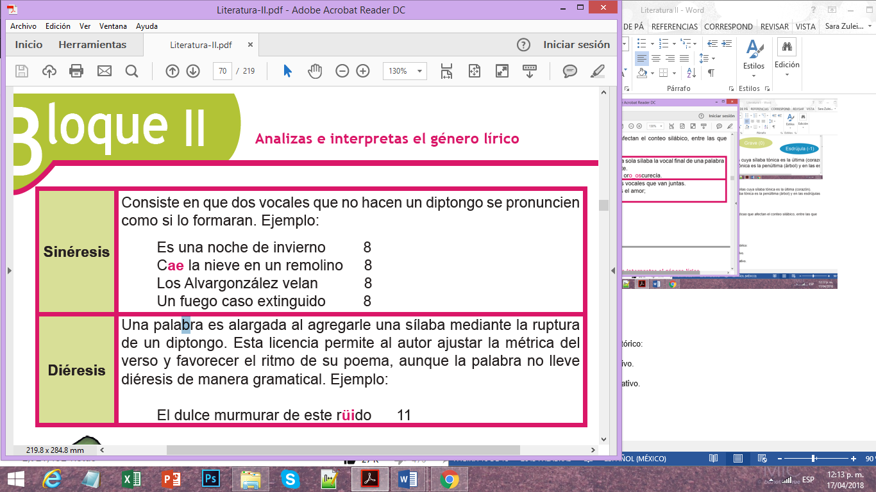

**1.8.2**  Rima.

Otro de los elementos para el análisis del género lírico en el nivel fónico-fonológico además de la métrica, es la *rima.* Éste es uno de los elementos más relevantes del género lírico, y consiste en la repetición sonora que se presenta al final de los versos, a partir de la última sílaba acentuada. Hay tres tipos de rima: consonante, asonante y libre.

**Sabías que...**

<https://3.bp.blogspot.com/-32tSoH8mpqM/Vy8k9dIfIVI/AAAAAAAAhQU/QfCnRlYworwBcuXK_41P_s4gp4T-JX-ngCLcB/s1600/sabias%2Bque....jpg>

En ocasiones la palabra rima es usada para denominar a una composición en verso, del género lírico, comúnmente asociado al término poema. De hecho algunos poemas se llaman “rimas”. Por ejemplo, Gustavo Adolfo Bécquer compuso una obra llamada *Rimas y Leyendas*.

**1. Rima consonante.** Se refiere a la igualdad de los sonidos tanto de las vocales como de las consonantes. Por ejemplo:

Qué alegre y fresca la mañan**ita!**

Me agarra el aire por la nar**iz**,

los perros ladran, un chico gr**ita**

y una muchacha gorda y bon**ita**

sobre una piedra, muele ma**íz**.

*Fuente:* Darío, R. (1967) *Poesías completas.* Madrid: Editorial Aguilar.

**2. Rima asonante.** Similitud únicamente de las vocales. Por ejemplo:

Al pasar la medianoche

y romper en llanto el N**i**ñ**o**,

las cien bestias despertaron

y el establo se hizo v**i**v**o**...

*Fuente:* Mistral, G. (1994). *Gabriela Mistral para niños.* Madrid: Ediciones De la Torre.

**3. Rima libre o blanca.** No hay similitud en los sonidos finales. Por ejemplo:

Sobre la nieve se oye resbalar la noche

la canción caía de los árboles

y tras la niebla daban voces

de una mirada encendí mi cigarro

cada vez que abro los labios

inundo de nubes el vacío

*Fuente:* Huidobro, V. (2004) *Antología poética.* Santiago de Chile: Editorial Universitaria.

**Sabías que...**

<https://3.bp.blogspot.com/-32tSoH8mpqM/Vy8k9dIfIVI/AAAAAAAAhQU/QfCnRlYworwBcuXK_41P_s4gp4T-JX-ngCLcB/s1600/sabias%2Bque....jpg>

**Vicente Huidobro (1893-1948).** Poeta chileno, iniciador y exponente del movimiento estético denominado creacionismo, donde el poeta crea su propio mundo desligado de la realidad. Es considerado uno de los más grandes poetas chilenos, junto con Gabriela Mistral, Pablo Neruda y Nicanor Parra.

**Estructura de la rima**

En este apartado se estudia la forma en que los versos riman en una estrofa.

Podemos encontrar diferentes estructuras. Es importante tomar en cuenta que la secuencia del orden alfabético en las letras mayúsculas debe respetarse cuando se aplica a un poema completo.

1. Rima continua o monorrima. Es la consecución de rimas semejantes en cada estrofa y se simboliza mediante letras, en donde cada una de ellas representa la terminación de un verso: AAAA, BBBB, CCCC, etc. Ésta es una característica importante de la poesía medieval. Veamos un ejemplo:

Era un **garzón** loco, **mancebo** bien vali**ente**, (A)

no quería casarse con una solam**ente**, (A)

sino con tres mujeres: tal era su **talente**; (A)

**porfiaron** en cabo con él toda la g**ente**. (A)

*Arcipreste de Hilta*

*Fuente:* http://www.los-poetas.com/e/hita1.htm consultado el 30 de noviembre 2014.

2. Rima pareada. Coincide la terminación de dos versos AA, BB, etc. Por ejemplo:

Tómame ahora que aún es temprano (A)

y que llevo dalias nuevas en la mano (A)

Tómame ahora que aún es sombría (B)

esta **taciturna** cabellera mía (B)

*Juana de Ibarbourou*

*Fuente:* Colón, M. (1989). *Antología de literatura hispánica contemporánea.*

Puerto Rico: Universidad de Puerto Rico.

3. Rima abrazada. El primer verso rima con el cuarto y el segundo con el tercero ABBA, CDDC, como si los de afuera “abrazaran” a los de adentro etc. Por ejemplo:

Hoy, para rondar la pu**erta** (A)

de vuestro santo cost**ado**, (B)

Señor, un alma ha lleg**ado** (B)

de amores de un muerto, mu**erta**. (A)

*Lope de Vega*

*Fuente:* De Vega, F. (1778). *Colección de obras sueltas así en prosa, como en verso.* Madrid.

4. Rima encadenada. El primer verso rima con el tercero y el segundo con el cuarto ABAB, CDCD.

Iban cargándola en **andas** (A)

obispos y embajad**ores**; (B)

detrás iba el pueblo en t**andas** (A)

todo cargado de fl**ores**… (B)

*José Martí*

*Fuente:* Morales, C.(1994). *La poética de José Martí y su contexto.*

Madrid: Editorial Verbum.

**1.8.3**  Ritmo.

Se conoce como ritmo a la repetición de los acentos de los versos de un poema. Consiste en una especial disposición de acentos intercalados con regular frecuencia a lo largo de una composición. Este ritmo poético es parecido al ritmo de la música. Por lo tanto, en los versos existen sílabas que tienen mayor intensidad que otras. En la poesía española, la recurrencia periódica del acento pronunciado con mayor fuerza en ciertas sílabas del verso, conforma el esquema o patrón rítmico del mismo. El efecto que esto produce es el de la armonía musical. Observa el siguiente ejemplo de Gabriela Mistral:

Se aca**ba**ron los **dí**as di**vi**nos

de la **dan**za de**lan**te del **mar**

y pa**sa**ron las **sies**tas del **vien**to

con a**ro**ma de **po**len y **sal**.

*Fuente:* Mistral, G. (1993). *Poesía y prosa.* Venezuela: Biblioteca Ayacucho.

Se identifica mejor en un esquema donde se numeren tanto las sílabas como las líneas de los versos.

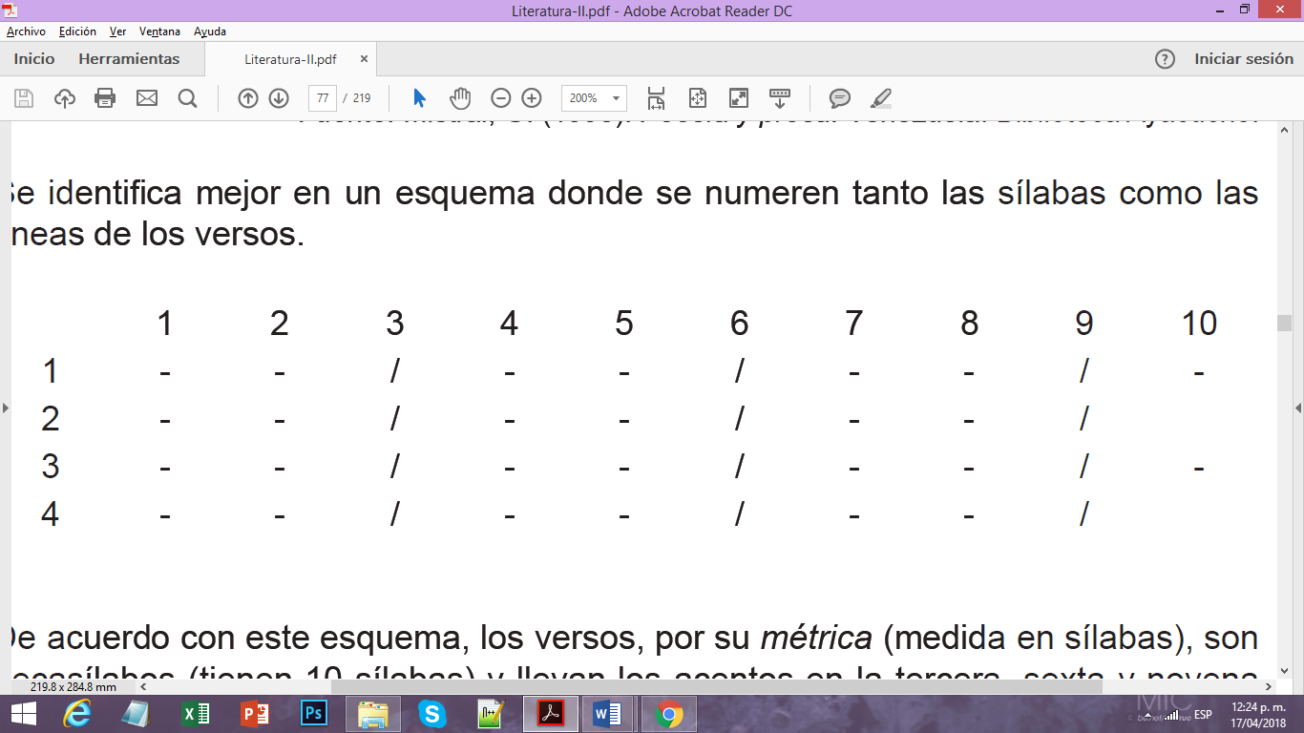

De acuerdo con este esquema, los versos, por su *métrica* (medida en sílabas), son decasílabos (tienen 10 sílabas) y llevan los acentos en la tercera, sexta y novena sílabas, las cuales están representadas por una diagonal ( / ). En los versos 2 y 4 se aplica la ley del acento final. Cuando el verso termina en palabra aguda o monosílaba se agrega una sílaba. Aguda o monosílaba (+1)

**1.9**    Nivel léxico – semántico y retórico:

Según el *diccionario de la Real Academia Española* (DRAE) el léxico se refiere al conjunto de palabras de un idioma; la semántica es la rama de la lingüística que estudia el significado de las palabras; y la retórica, además de estudiar la efectividad de la comunicación también considera sus aspectos estéticos. Por lo tanto, analizar a partir de este nivel implica el idioma, el significado de sus palabras y sus características de presentación.

El lenguaje es el medio de comunicación de los seres humanos, y está conformado por palabras, signos orales y escritos, sonidos y gestos que poseen un significado que les hemos atribuido. ¿Recuerdas algunos signos o gestos que realizas y que te sirven para comunicarte con los demás? El lenguaje también puede entenderse como la capacidad humana que permite conformar el pensamiento. Cuando nos referimos al género lírico debemos mencionar la diferencia entre *lenguaje denotativo y lenguaje connotativo*.

**1.9.1** Lenguaje denotativo.

Es el que manifiesta de forma objetiva un hecho lógico, y se utiliza para indicar con claridad la forma en que sucede y así pueda ser comprendido sin lugar a dudas por el o los receptores. Por ejemplo:

La Luna es el único satélite natural de la Tierra. Con un diámetro de 3,476 km es el quinto satélite más grande del sistema solar, mientras que en cuanto al tamaño proporcional respecto de su planeta es el satélite más grande: un cuarto del diámetro de la Tierra y 1/81 de su masa.

**1.9.2**  Lenguaje connotativo.

Se emplea en forma simbólica o figurada y no solamente comunica información sino sensaciones y sentimientos. Por ello, este lenguaje es utilizado en los textos líricos.

Por ejemplo:

**La luna (fragmento)**

Jaime Sabines

La luna se puede tomar a cucharadas

o como una cápsula cada dos horas.

Es buena como hipnótico y sedante

y también alivia

a los que se han intoxicado de filosofía.

Un pedazo de luna en el bolsillo

es mejor amuleto que la pata de conejo:

sirve para encontrar a quien se ama,

para ser rico sin que lo sepa nadie.

*Fuente:* Sabines, J. (2004). *Antología poética.* México: Fondo de Cultura Económica.

http://i.ytimg.com/vi/BTI2OkwhS_c/maxresdefault.jpg

**Unidad II**

**2.1   Género dramático.**

Las primeras manifestaciones dramáticas conocidas en el mundo occidental se realizaron en la antigua Grecia en el siglo V a.C. Debido a su cultura politeísta, Grecia se concebía al mundo con dioses que protegían las diversas actividades humanas; por lo tanto, las prácticas religiosas estaban presentes en cualquier quehacer, tenían una estrecha relación con la naturaleza, principalmente con todos los fenómenos relacionados con la Tierra.

http://media.shabestan.ir/Original/archive/5-8-1391/IMAGE634869486486674232.jpg

Lo anterior se manifestaba de la siguiente forma: luego de que la ardua labor del campo culminaba con la cosecha exitosa, la población se entregaba tanto al descanso como a los diversos festejos. Todas las personas que participaban en sembrar, abonar y cultivar, organizaban **comilonas** donde bebían y cantaban, para después agradecer a los dioses las cosechas abundantes.

Los banquetes iniciaban con ruidosos himnos cantados en honor a Dionisio (dios de la fertilidad de la tierra, la uva y el vino), a quien se le atribuía la bendición de tener un año próspero y cosecha de abundantes frutos. Para celebrar se planificaban grandes fiestas anuales en las cuales muchos se disfrazaban y actuaban como cierto personaje. Así surgieron las primeras manifestaciones artísticas relacionadas con este género literario: los *ditirambos* (alabanzas) o cantos de Dionisio, que con el tiempo dejaron de ser una canción improvisada para convertirse en un verdadero himno coral (coro) con música y actuación mímica. Estaban también los directores de coro, quienes eran los organizadores de procesiones que reunían alrededor de 20 mil personas, mientras que las procesiones en las zonas rurales (procesiones de campo), contaban con un público menor.

El primer director de coro fue Tespis o Thespis (en griego antiguo Θέσπις), quien fue invitado por el tirano Pisístrato para dirigir la procesión desde Atenas. Tespis desarrolló el uso de máscaras para representar porque, como consecuencia del gran número de participantes, era imposible escuchar a todos y de esta manera podrían visualizar el sentimiento a través de las máscaras y empatizar con la escena.

El coro fue compuesto por los narradores de la historia, que a través de la actuación, canto y baile informaban sobre los personajes. Fue el intermediario entre el actor y el público, y trajo los pensamientos y sentimientos en primer plano, así como la conclusión o mensaje/moraleja de la obra.

https://image.slidesharecdn.com/elteatrogriego-160107210104/95/el-teatro-griego-9-638.jpg?cb=1452200482

También podía haber Corifeo, un representante del coro que se comunicaba con el público durante el evento.

En una de estas procesiones, Tespis decidió innovar subiéndose a una “plataforma” llamada Thymele (altar) para responder al coro. Inmediatamente Tespis interpretó a Dionisio, pretendiendo que el espíritu había entrado en su cuerpo, y así se convirtió en la primera encarnación del coro. Como resultado surgieron varios diálogos. A Tespis se le considera como el iniciador de la tragedia como forma teatral, pues introdujo a un personaje o actor.

Los griegos ingeniaron la manera de colocar actores en niveles diferentes usando máquinas con las cuales los subían y bajaban, y así, los artistas lograban representar a los dioses de la tierra y del infierno. Cada una de las representaciones griegas se caracterizaron por la ausencia de las escenas violentas, pues consideraban de mal gusto exponer sangre, asesinatos y sacrificios. Entre los dramaturgos clásicos que cultivaron la tragedia destacan Sófocles, Esquilo y Eurípides.

El espacio en el que se realizaban estos rituales se llamaba *Theatron* (lugar para contemplar) y durante varios días el público permanecía observando el espectáculo.

Otro de los más famosos teatros griegos es el de *Epidauro*. Se trata de uno de los mayores teatros de Grecia, el cual tenía una capacidad de aproximadamente mil 500 espectadores, y en el cual se manifiesta el aprovechamiento de los espacios naturales. Su construcción se atribuye a Policleto el Joven a finales del siglo IV a.C.

Después de Grecia, la obra dramática surge en Roma, donde los principales representantes fueron: Terencio, Séneca y Plauto. Posteriormente, durante el primer periodo de la Edad Media, el género dramático se extinguió, y fue olvidado por completo de las obras griegas. Alrededor de los siglos XI y XII, los europeos reinventan el teatro, surgieron comedias escritas en latín, que fueron representadas en monasterios, cortes y universidades, pues no se consideraba un teatro para el pueblo. Éste surgió en las iglesias y consistió en la dramatización de ciertas escenas del Evangelio. Dichas representaciones escritas en lengua vulgar se hacían principalmente en las tres fiestas más importantes de la liturgia: Navidad, Epifanía (visita de los Reyes Magos) y Resurrección. La primera obra teatral escrita completamente en castellano fue el *Auto de los Reyes Magos*. Se conserva incompleta (142 versos), ya que falta la parte final, que debía mostrar la adoración de los reyes al niño Jesús. Esta representación fue escrita a fines del siglo XII o principios del XIII y como todas las de su tiempo es anónima.

En el Siglo de Oro español se representaban temas de la vida cotidiana, así como asuntos extraídos de la historia o de la mitología y se mezclaba lo trágico con lo cómico. Destacan algunos autores como Lope de Vega y su *Fuenteovejuna*; Tirso de Molina y *El burlador de Sevilla*; Pedro Calderón de la Barca y *La vida es sueño*.

En el siglo XVIII se creó un teatro en prosa de carácter didáctico, se retomaron aspectos, estructura y temáticas del teatro clásico griego. Una obra destacada de esta etapa es *El sí de las niñas*, del español Leandro Fernández de Moratín. Se trata de una comedia en prosa dividida en tres actos donde se criticaba que los padres arreglaran los matrimonios de sus hijos; tuvo gran aceptación entre el público.

En el siglo XIX se emplea de nuevo el verso y se representan las grandes pasiones y conflictos de los personajes: un ejemplo de esto es el drama romántico titulado *Don Juan Tenorio* de José Zorrilla*.* La característica principal del siglo XX es la gran variedad de estilos, tendencias, ideologías y corrientes teatrales. En ese momento aparecieron grandes figuras renovadoras tanto en la temática y dramaturgia, como en los aspectos técnicos y escénicos. Surgieron diferentes tipos de teatro: surrealista, de experimentación, de compromiso social, del absurdo, etc. Los países donde se presentaron con mayor auge fueron Inglaterra y España.

http://www.travelbymexico.com/blog/imgBase/2015/03/867.jpg

**2.2**   Elementos del texto.

El *texto dramático* es el documento escrito en el que se encuentran la historia e indicaciones que se deben realizar para llevar a cabo la representación.

Entre sus elementos más representativos podemos mencionar:

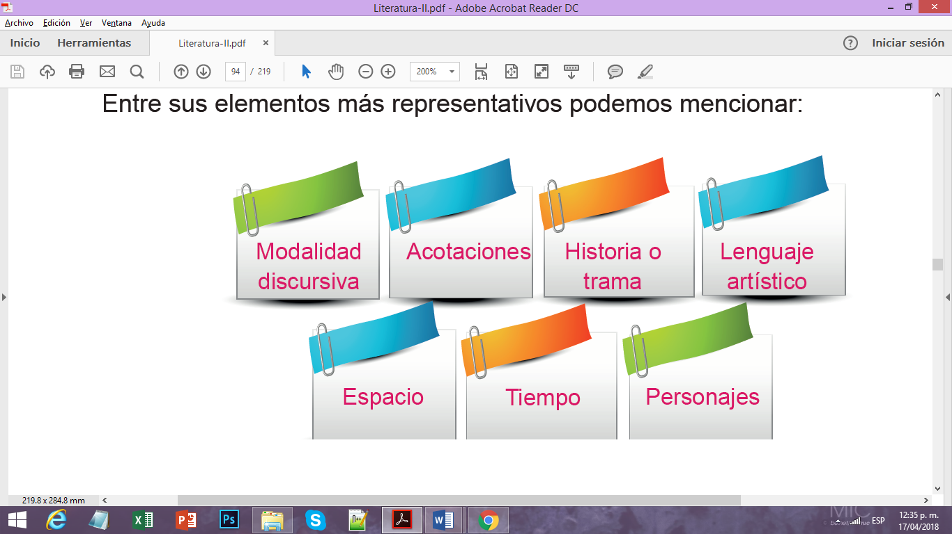

**2.3**   Estructura externa.

Con base en la representación escénica, una historia se divide en:

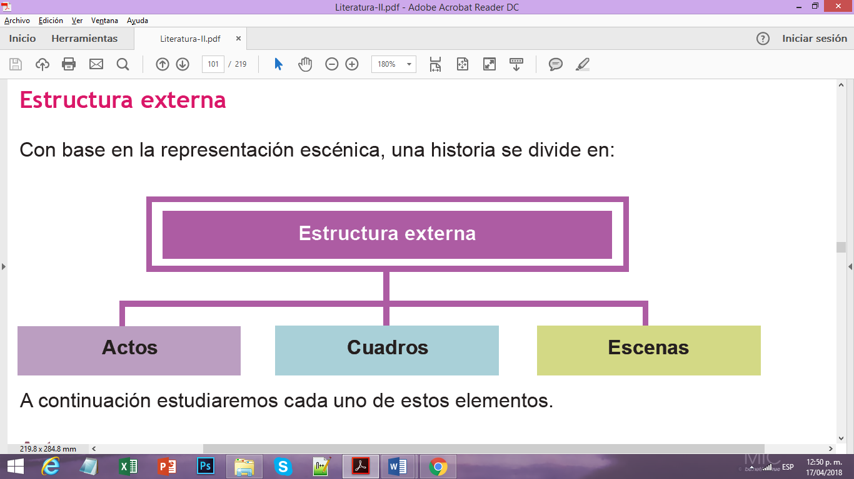

**Acto**

Es cada una de las partes en que se encuentra dividida una obra dramática. En cuanto a su amplitud, es la parte de mayor extensión respecto al cuadro y la escena.

Los actos están determinados por las acciones principales de los personajes y señalan cambios bruscos de tiempo y lugar. Se indican con la caída del telón, y en el caso del teatro griego antiguo, con la intervención del coro. En general, una obra puede estar dividida en el número de actos que requiera la historia, sin embargo, la mayoría de las obras están compuestas de tres, cinco o uno solo. Por ejemplo, una obra de tres actos se conforma como en el siguiente esquema:

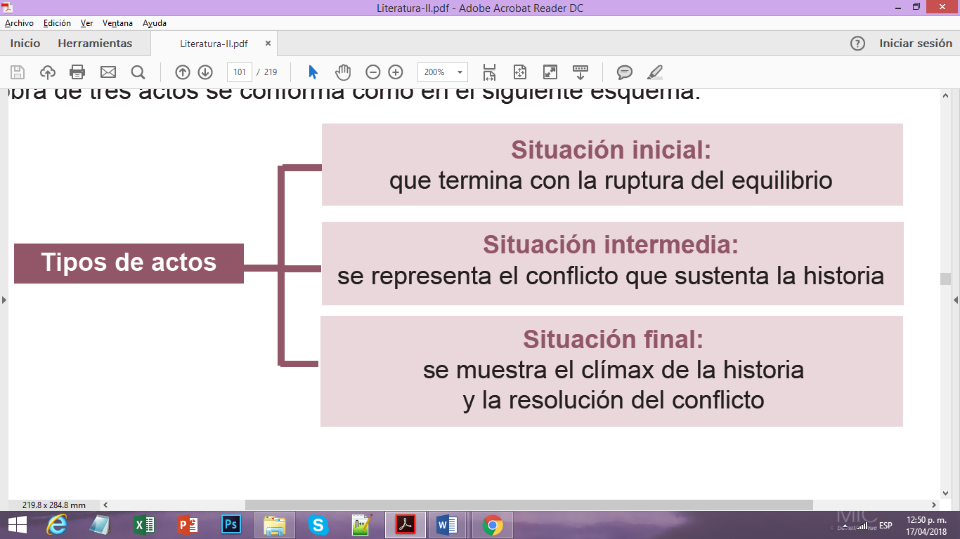

Por otra parte, en el teatro moderno se ha optado por dividir las obras en dos actos: de la situación inicial a la ruptura del equilibrio o a un primer clímax y de ahí al desenlace.

El acto puede ser marcado por la salida de todos los personajes a escena o por un cambio importante en la historia, y esto quiere decir que los límites del acto dependen gradualmente de la estructura interna con la cual se maneja la historia.

**Cuadro**

El cuadro, por su parte, indica cambios de lugar mediante la variación de las luces que iluminan diversas partes del escenario (decorado). Por ser divisiones menores, pueden comprenderse dentro de los actos. Muestra una particularidad del problema y lo desenvuelve en un mismo lugar o con el desplazamiento de un personaje. El cuadro no se limita por las acciones sino por los espacios representados.

**Escena**

Unidades mínimas de construcción dramática que están marcadas por la entrada o salida de algún personaje. También se considera como escena a la parte del escenario en donde se representan las acciones, de ahí que éstas puedan ser abiertas o cerradas dependiendo del tipo de espacio en el cual se lleve a cabo.

**2.4**   Estructura interna.

El esquema estructural de la obra dramática no es muy diferente del que conforma a la narrativa, pero cuenta con una terminología particular.

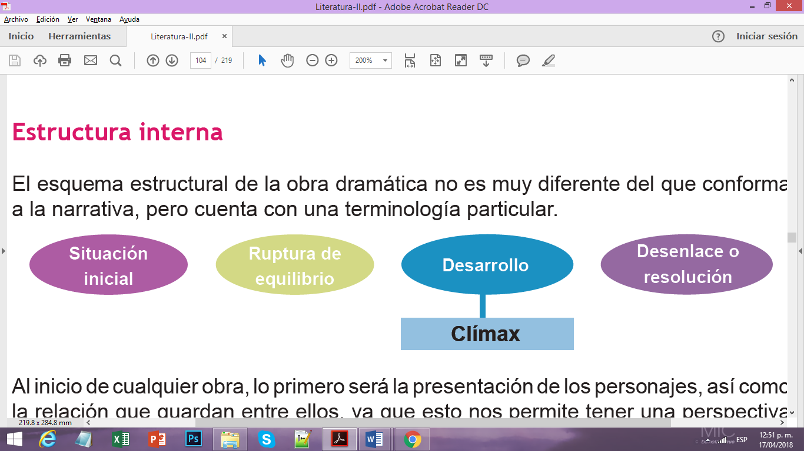

Al inicio de cualquier obra, lo primero será la presentación de los personajes, así como la relación que guardan entre ellos, ya que esto nos permite tener una perspectiva del orden de la obra. Una vez que se dan a conocer los personajes sucede algo que rompe el equilibrio, es decir, un conflicto. De acuerdo con algunos autores, lo que sigue en la obra, es desarrollar una historia para recobrar este equilibrio o resolver el conflicto, y llegar a un desenlace.

**Situación inicial**

Por lo general son escenas cortas que aluden a los antecedentes de la obra. En estas escenas se dan a conocer los personajes y la situación donde se genera la obra.

**Ruptura de equilibrio**

También es llamada comienzo de la acción y se refiere al momento en que algo rompe con el equilibrio de la situación inicial, es una fuerza que aparece en conflicto.

Esta lucha, que puede representarse de diversas formas, es la que mantiene la tensión dramática de la obra.

**Desarrollo**

En este momento de la obra cuando ya se estableció el conflicto, da inicio la lucha entre varias fuerzas para lograr la superioridad, generalmente entre el protagonista y el antagonista de la obra. Aquí se desarrolla una serie de obstáculos que el protagonista debe librar para alcanzar sus objetivos, que pueden ser muy variados, reconquistar a la persona amada, salvar su vida, liberar a su pueblo, luchar con sus miedos etc. La obra puede tener varias escenas donde se generan conflictos de distinto carácter que van creando tensión en el espectador o público.

Aquí mismo, también se llega al *clímax*, que es el momento en que se presenta la máxima intensidad de la acción dramática, incluso puede ser un choque frontal del protagonista con el personaje antagonista. Podemos decir, que es el momento más emocionante de la obra.

**Desenlace**

Una vez que pasa el punto crítico o clímax, se desarrolla un nuevo orden de equilibrio. Es el momento en que culminan todas las acciones de los personajes y sobreviene el regreso al orden inicial. En este momento, el protagonista logra su objetivo y se presenta una solución, en ocasiones alegre y en otras de desgracia, dependiendo del género dramático de la obra.

**2.5**   Modalidades de presentación.

**Texto dramático y representación teatral**

“El texto impreso de una obra teatral apenas es más que el plano de un arquitecto para una casa que no ha sido construida todavía”. *T. Williams.*

Podemos recapitular las dos formas en que se puede presentar el género dramático: mediante la lectura del texto dramático y a través de la representación teatral. La *obra dramática* es el texto literario mismo, mientras que la *obra teatral* es la representación de ese texto en el escenario; en esta última, entran en juego elementos propios del mundo real, tales como iluminación, música, vestuario, escenografía y los mismos actores. La obra dramática cumple su esencia cuando se convierte en obra teatral.

https://lh5.googleusercontent.com/proxy/Jz3ezFIme141vBX2-XbXS2kyfqUXzPVIhklHK54XjFN0nId9gm197qq7XVzqBztvaingleGXMNsGXpc5lwpaJ8EgXgoA4O87pUzBGW_0CbYIdB0SAdoG-JzpGvh5hxmQ=s0-d

Entre estas formas de presentación, es que la obra dramática es una creación a nivel mental, ya que reside en la imaginación de quien lee a medida que va avanzando en la lectura del texto. Por otra parte, la obra teatral, es una interpretación de lo que el autor o dramaturgo le da a la obra dramática.

**2.6**   Texto dramático.

El texto dramático tiene características que lo hacen especial y diferente a los demás géneros literarios. Debemos considerar que se trata de un proceso comunicativo en tres momentos:

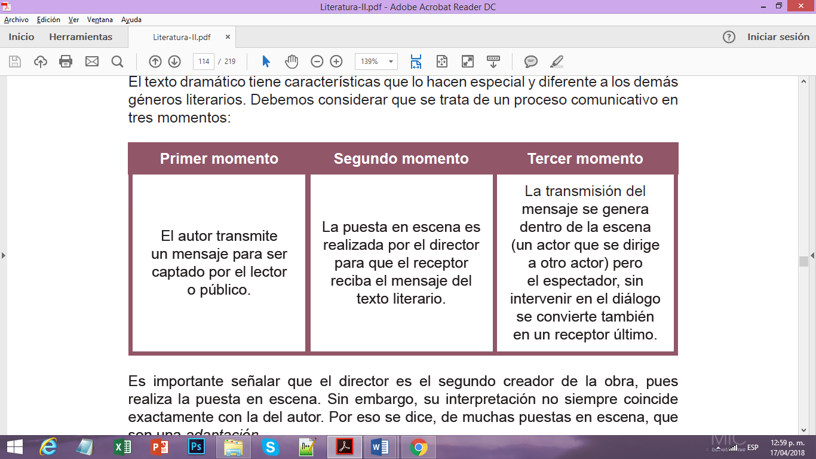

• Tiene parlamentos.

• Pertenece al mundo literario.

• Está destinado a un lector.

• La representación es realizada por el lector en su imaginación.

• Existen personajes.

**2.7**   Representación teatral.

• Es el texto llevado a la práctica en una puesta en escena.

• Requiere de un director teatral.

• Es oral.

• Está destinada a un público.

• La representación se realiza sobre un escenario.

• Existen actores.

http://slideplayer.es/5417122/17/images/1/La+representaci%C3%B3n+teatral.jpg

**2.8**   Elementos que articulan la comunicación dramática en contextos de producción y recepción:

El proceso comunicativo que se genera en una obra teatral es directo y se manifiesta entre los emisores y receptores. El desarrollo en la comunicación es complejo, ya que en la puesta en escena intervienen un grupo de emisores: autor, director de escena junto con los actores, músicos, cantantes y muchos receptores (el público).

**2.8.1**   Emisor.

Es el que produce el acto de comunicación, el autor o dramaturgo.

**2.8.2**   Receptor.

Lector y espectador que decodifica y recibe el mensaje de la obra teatral.

**2.8.3**   Contexto social.

Conjunto de factores y circunstancias en las que se produce el mensaje y que deben ser conocidas tanto por el emisor como por el receptor, a fin de permitir y facilitar la comprensión y escenificación del mismo.

**- Contexto de producción:** todo lo que se debe tomar en cuenta para llevar a escena una obra, incluyendo aspectos administrativos, lugar, selección, tiempos, el público al que va dirigido, etc.

**- Contexto de recepción:** las experiencias de vida, edad, cultura, conocimientos del lector o público le permite dar una interpretación particular al texto.

**- Contexto social:** se refiere al entorno social, político y personal tanto de la historia como de la puesta en escena.

**2.8.4**   Corriente literaria.

Conjunto de características tanto en la forma de escribir como en la temática, de acuerdo a las condiciones sociales de una determinada época. Algunas corrientes literarias han permanecido durante una o varias épocas.

En el siguiente esquema puedes observar la función que desempeña cada uno de los elementos que articulan la comunicación dramática:

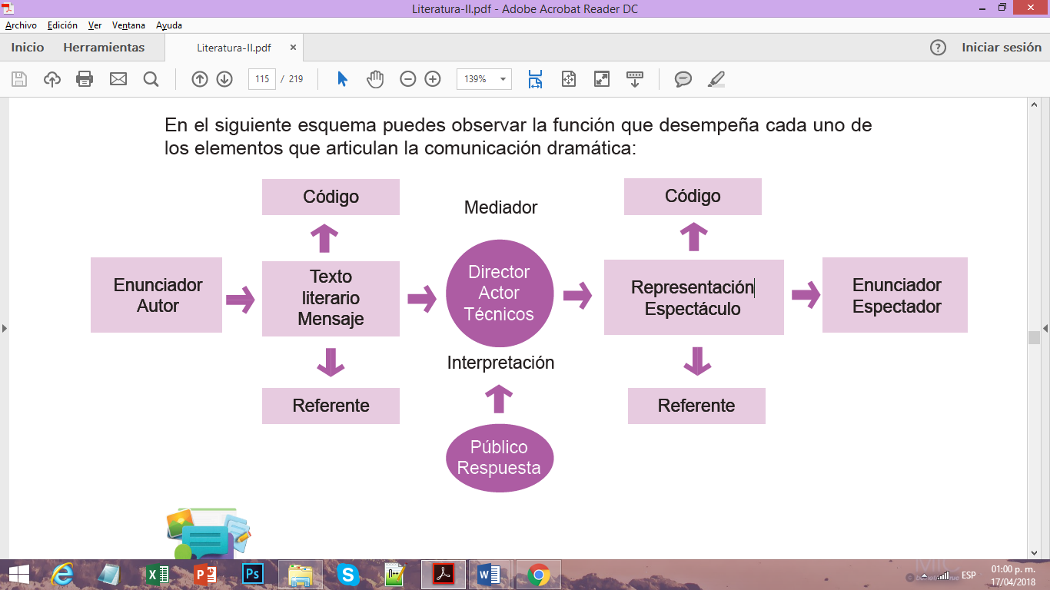

**Unidad III**

**3.1    La tragedia:**

El origen de la tragedia se remonta al siglo V a.C. En la antigua Grecia, los pobladores rendían culto a Dionisos, dios del vino y de la fertilidad, como ya se mencionó en el bloque anterior. Por ello organizaban grandes festejos para agradecerle la buena cosecha. El ditirambo, que era un himno dedicado a Dionisos, era interpretado por un coro que constaba de 50 integrantes que se dividían para ejecutar las tetralogías (grupo de tres tragedias más una sátira o una comedia) distribuidos en cuatro coros: dos de 15, uno de 12 y otro de ocho. Aunque permanecía separado de los actores, el coro intervenía mediante comentarios de carácter moral o que sintetizaban los acontecimientos de la historia.

http://ejemplos-de.com/wp-content/uploads/2015/11/Ejemplo-de-la-tragedia.jpg

Signos distintivos de la tragedia griega:

• El protagonista se caracterizaba por transgredir el orden divino, lo cual le acarreaba el castigo de los dioses. Por ejemplo en la tragedia Prometeo encadenado, atribuida a Esquilo, Prometeo el protagonista, es el Titán amigo de los mortales, honrado principalmente por robar el fuego de los dioses y darlo a los hombres para su uso, situación por la que fue castigado por Zeus.

• Al principio, la acción era muy sencilla y sólo el líder del coro tenía un papel definido.

• Se basaban en un mito griego, relataban conflictos entre los dioses y los humanos.

• No había escenas de violencia o muerte frente al espectador, sólo se hacía referencia a ellas mediante el narrador.

• Se pretendía que el espectador hiciera empatía con el protagonista (algo conocido como catarsis).

• Se concreta a un sistema de tres unidades: acción, espacio, tiempo.

- Unidad de acción: trata un solo hecho principal, es decir, no habla de otras situaciones en forma paralela.

- Unidad de espacio: toda la obra se desarrolla en el mismo lugar.

- Unidad de tiempo: todo el desarrollo de la historia debe referirse a lo ocurrido en un día.

https://image.slidesharecdn.com/latragediagriega-110121062921-phpapp02/95/la-tragedia-griega-9-728.jpg?cb=1480530717

Forma dramática en la que el héroe padece las consecuencias de una lucha, ya sea real o simbólica, en la que es vencido frente a su incapacidad para superar las fuerzas que lo **avasallan**: su destino. El estilo de la tragedia siempre es elevado y su desenlace **funesto**, fatal. Se caracteriza por el horror, la desgracia y la muerte. El protagonista suele ser el héroe, que representa un ideal de comportamiento humano. La tragedia sigue diciendo algo al hombre actual, que enfrenta la misma problemática que el de hace siglos.

**3.1.1** Antigua o clásica.

**Características de la tragedia clásica**

**http://milnovecientos84.files.wordpress.com/2010/07/antigona-1.jpg?w=400&h=246**

El desarrollo de la trama hace que el protagonista pase de un estado de felicidad a otro de desgracia plena.

• Los temas tratados son: el amor, destino, pasión, honor, patriotismo, justicia, amistad, valor, deber, traición, etc.

• El hombre está condenado a su destino sin importar lo que haga.

• El héroe trágico se conduce a su destino y a la muerte por voluntad propia, guiado por un deber superior y dignificador, pues aunque nada le obliga a sacrificarse, él parece desearlo para seguir así su destino individual. Este rasgo muestra la eficacia didáctica de la tragedia, en el sentido de que lograba una purificación de la sensibilidad del público frente a la grandeza de los héroes en la trama trágica.

• El protagonista, por lo general, es un rey, un héroe o representante de una clase social, quien se debate ante obstáculos insalvables, en los que al final pierde la vida y arrastra a su suerte a aquellos que ama.

• No hay muchos personajes, normalmente es el protagonista, el antagonista y el mensajero. El papel del mensajero era muy importante porque, debido a que no podían representarse crímenes o muertes en escena, él se encargaba de anunciar al público cuando esto ocurría.

• Aunque en la actualidad leemos las tragedias en prosa, originalmente fueron escritas en verso.

**3.1.2**   Moderna.

Después del esplendor de la tragedia griega, no reapareció sino hasta la época del Renacimiento, y al principio sólo se trataba de traducciones o adaptaciones de las obras clásicas. Sin embargo, con el tiempo empezaron a crearse tragedias inéditas.

http://1.bp.blogspot.com/-dCaoT6vNSwQ/U0RYOTqU_gI/AAAAAAAACFY/jfjCTj85xM4/s1600/T8.jpg

Algunos de los autores modernos más destacados son:

**• En Inglaterra:** hubo una importante evolución de la tragedia con el Teatro Isabelino, que comprende de 1558 a 1625 durante el reinado de Isabel I de Inglaterra y concluye en el reinado de Jacobo I. Figuras representativas de este teatro son Cristopher Marlowe, considerado el gran predecesor de otro importantísimo autor, William Shakespeare, quien revitalizó la tragedia. Marlowe redefinió la construcción dramática desde su propia perspectiva y le dio un profundo sentido humano que caracterizó el inicio de la edad moderna.

A diferencia de la tragedia griega, donde los personajes son seres mitológicos, en este drama los personajes son de cualquier estatus social, contraviniendo la idea de Aristóteles que decía que la tragedia sólo podía representar a los que tienen poder y estatus social elevado. Otra diferencia con la tragedia clásica es que deja de lado las unidades de lugar, tiempo y acción.

**En España:** Lope de Vega con su obra *El caballero de Olmedo* y Calderón de la Barca, con *La vida es sueño,* que aunque ellos las llaman comedias, tienen características de tragedia.

**• En Alemania:** ubicamos a Goethe y a Schiller como sus mayores representantes.

**• En México:** en el siglo XX tenemos a Rodolfo Usigli, Sergio Magaña con obras como *El suplicante*, *Ensayando a Molière, La noche transfigurada* y Héctor Azar con *Picaresca, Las vacas flacas, La divina tragedia de amar y ser amado.*

**3.2**   Análisis de la estructura externa:

**3.2.1**   Forma.

Los elementos que forman la estructura externa son:

**• Prólogo**: es la parte que precede a la entrada del coro. Sirve para narrar al público el argumento de la obra.

**• Párodos**: es el canto de entrada del coro, se ubica en la orquesta.

**• Episodio**: Aristóteles lo define como “la parte completa de la tragedia que va entre dos cantos corales completos”.

**• Estásimos**: canto del coro que se intercala entre dos episodios y que solía acompañarse de danzas.

**• Éxodo**: canto final del coro, que se realiza al finalizar la tragedia.

**3.3**   Análisis de la estructura interna:

**3.3.1** Fondo o contenido.

Como ya se mencionó, la tragedia griega siempre estaba basada en un mito, por lo que el pueblo sabía con anticipación de lo que trataría la obra con sólo escuchar el nombre de los personajes. A veces un mismo mito podía ser tratado por diferentes autores.

Los elementos que permiten analizar el fondo de una tragedia son:

**Peripecia**

Se refiere a la circunstancia adversa e inesperada que da un giro en la vida del protagonista. En este punto, el protagonista ve frustradas sus expectativas y comienzan las desgracias que inevitablemente llevarán a un fin desdichado.

**Anagnórosis**

Según Aristóteles, es el instante en que el protagonista revela o descubre alguna verdad acerca de sí mismo. El hecho de conocer esta verdad cambia su perspectiva.

**Hybris**

Se refiere al orgullo desmedido que hace creer a los mortales que no necesitan a los dioses y que incluso pueden ser superiores a ellos. Ésta es la causa principal de todas las desgracias del protagonista.

**Catarsis**

Es el efecto que causa la tragedia en el espectador. Le demuestra las consecuencias de las malas acciones de los protagonistas, logrando así una enseñanza moral que lo lleva a vivir los valores establecidos. De hecho, el teatro era usado para normar la conducta de sus ciudadanos.

**3.4**    La comedia.

La comedia surgió, al igual que la tragedia, en la antigua Grecia en el siglo V a.C., proviene de la palabra *komos* que significa “fiesta popular y bulliciosa”.

https://static01.heraldo.es/uploads/imagenes/8col/2013/12/04/_4419c1ea81f6998c73a1b59054eec3195f18b6d7_3a4ca52f.jpg?f12edb550ed031d13aeb3e2ae045bebc

La primera comedia se incorporó a las fiestas dionisiacas en el año 486 a.C. El principal exponente del género cómico fue Aristófanes, quien a través de sus obras, nos brinda información sobre la vida cotidiana de la época, además muestra cómo era la gente sencilla, los agricultores, los esclavos. También las utiliza para ridiculizar a los personajes famosos de Atenas. De él se conservan once comedias, algunas de ellas son: *Las avispas, Lisístrata, Los asambleístas, Las tesmoforiantes*, etc. En su época fue premiado en repetidas ocasiones, lo que demuestra la aceptación que tuvo con la gente de su época. Actualmente se le considera un referente para hablar de los orígenes de la comedia.

El tema principal de la comedia fue el político. El humor radicaba en la exageración, la parodia y la crítica a las corrientes de pensamiento y la cultura que predominaban en ese momento.

Para la puesta en escena se necesitaban tres o cuatro actores y un coro de 24 integrantes (las mujeres no participaban, los personajes femeninos eran representados por varones).

La caracterización de los personajes se basaba en la deformación de la realidad con máscaras grotescas. Los diálogos contenían una gran connotación sexual, que incluía un lenguaje vulgar.

Después de que Roma conquistó Grecia (mediados del siglo I a.C.) surgieron comediógrafos latinos. Aquí es indispensable mencionar a Plauto, a quien se le atribuyen 130 obras que más tarde servirían de inspiración para Molière y Shakespeare. Las obras de Plauto eran menos refinadas pero más cómicas que las griegas. Los estereotipos son los mismos que en las comedias griegas: fanfarrones, alcahuetes, flautistas, cortesanas, proxenetas, etc. El argumento estaba lleno de situaciones de enredo y malos entendidos.

Del latín *comoedia*, del griego *komodia, komodos*-comediante.

Esta forma teatral tiene la finalidad de divertir al espectador poniendo en escena los caprichos, extravagancias y debilidades humanas. Busca provocar la risa del espectador, emplea con frecuencia recursos humorísticos, así como el ingenio verbal. Se caracteriza porque regularmente tiene un desenlace festivo o placentero. Se le reconoce como el género cómico. La comedia actual sigue siendo un género que presenta una problemática sencilla de fácil solución, es decir, sin complicaciones.

**3.5**    Diferencias en el contenido de la comedia y el drama.

**Características del drama**

**http://www.ejemplode.com/images/uploads/literatura/genero_dramatico.jpg?1497444286065**

• Se genera una ruptura con el clasicismo.

• En el discurso se mezcla lo cómico con lo trágico, se utiliza tanto el verso como la prosa y no tiene reglas definidas.

• Los temas que trata son por lo general: el amor, poder, autoridad, honor, adulterio, enfermedad, justicia.

• Los personajes generalmente se representan como víctimas de la fatalidad, marginados, justicieros, o seres más cercanos al hombre promedio.

• Sus finales sueles ser tristes, aunque no trágicos.

• Es el subgénero que se encuentra más cercano a la realidad de los seres humanos.

**Clasificación del drama**

Algunos tipos de dramas especialmente clasificados por su temática son:

• Drama histórico: como su nombre lo indica, trata de figuras, episodios o procesos históricos.

• Drama litúrgico: empleado durante la Edad Media en España y Francia, su propósito era evangelizar, de aquí derivan los **autos sacramentales.**

• Drama social: se preocupa por la dignidad del hombre y ensalza la lucha del proletariado. Es una crítica a las estructuras sociales.

• Drama abstracto: es una obra sin explicación lógica y sin sentido, que no se apega a los convencionalismos. Es conocido como *teatro del absurdo*. Lo interesante es que al final no da al espectador las respuestas que espera sino le deja a él la interpretación y el análisis.

**Diferencias de fondo o contenido entre la comedia y el drama**

Como ya se mencionó, el contenido que maneja la comedia es relativo a las debilidades humanas, ya sea para causar risa o para la reflexión. Al final plantea un desenlace feliz.

El drama, por su parte, aborda problemáticas particulares o locales: corrupción, violencia, divorcio, herencia, engaño, etc., y la manera de tratar estos temas es seria, con un lenguaje más elaborado. El desenlace no siempre es afortunado.

**3.6**   Diferencias lingüísticas entre la comedia y el drama.

En la comedia se utiliza por lo general, un lenguaje más coloquial, algunas veces con doble sentido. También se recurre a juegos de palabras, expresiones locales, modismos, señas, expresión corporal, o la exageración.

Al tener un ritmo más ágil que el drama, puede ser apreciada por público de todas las clases sociales. En el drama el lenguaje es más refinado, más cuidadoso, más sobrio. Su ritmo es más lento y requiere una mayor atención para seguir el hilo de la trama. En la comedia es más fácil detectar que se está logrando el objetivo a través de la risa, en el drama esto es más sutil, pues no hay un elemento tangible que lo demuestre.

**Unidad IV**

**4.1    El arte teatral.**

“El arte es una virtud en el sentido más amplio y filosófico que los antiguos daban a esta palabra; es un *habitus* o estado de posesión, una fuerza interior desarrollada en el hombre, que lo perfecciona” (Maritain, 2004). Es decir, el arte produce en el ser humano un goce superior, pues eleva su alma más allá del ámbito cotidiano de la vida diaria. El arte nace por la necesidad humana de apropiarse de la belleza, ya sea en su creación o en su contemplación. En el curso de Literatura I, aprendiste seis disciplinas artísticas llamadas Bellas Artes: arquitectura, escultura, pintura, literatura, danza y música. Recordarás que hay quienes agregan el cine como el séptimo arte.

http://www.pprincipe.cult.cu/sites/default/files/teatrino_concluye_1.jpg

En el arte teatral, encontramos elementos de todas ellas, es decir, es una síntesis del arte.

**4.2**    Teatro antiguo.

**Teatro griego**

La construcción era de piedra la representación se hacía al aire libre, su forma era semicircular y los arquitectos de esa época construían los teatros en la pendiente de una colina para que el sonido pudiese llegar a todos los espectadores.

El teatro que más capacidad tenía era el de Dioniso, pues podía albergar entre 15,000 y 17,000 espectadores aproximadamente. El público y los actores prácticamente estaban juntos. No existía telón.

https://www.caracteristicas.co/wp-content/uploads/2017/05/teatro-griego-e1494624118313.jpg

Los actores al entrar a escena iban directamente hacia el público, sus diálogos no se dirigían a los otros personajes sino al espectador. Los personajes usaban máscaras que originalmente se hacían de corteza de árbol, después fueron de cuero con tela y por último de marfil para que tuvieran más consistencia. La finalidad de usar máscaras consistía en que los actores fueran físicamente semejantes a los personajes que iban a representar. Había poca acción pues el coro narraba la mayor parte de la historia y la temática era la mayoría de las veces, religiosa.

**Teatro romano**

El teatro romano adoptó varios elementos del griego, pero se distingue principalmente porque:

https://photo620x400.mnstatic.com/33776b8165c2f5ed641f866a939739a1/teatro-romano-de-cartagena.jpg

• El coro se incorporaba a la escena con los actores, y con el paso del tiempo desapareció. Las gradas formaban un semicírculo pero no se extendía por los laterales como el griego.

• Incorporaban un toldo para proteger a los espectadores y actores de la lluvia o del sol.

• Recurrían, para la construcción de sus teatros, a sus conocimientos avanzados de arquitectura e ingeniería, como se aprecia en el teatro de Marcelo construido entre los años 13–11 a.C., que podía albergar entre 15,000 y 20,000 espectadores, convirtiéndose así en el segundo teatro más grande de la Roma de los Césares después del de Pompeyo.

• Algunos actores usaban coturnos, unos zapatos con gran plataforma de madera, para elevar su estatura, sobre todo, cuando se trataba de interpretar a personajes nobles.

**Teatro medieval**

En este periodo, la Iglesia utilizó el teatro para evangelizar y sus obras eran representadas en latín por los mismos **clérigos.**

<https://userscontent2.emaze.com/images/02429486-06ad-458a-8e8e-46be3506298c/be1298f2030cd7bebd4773213385b030.jpg>

Se llevaban a cabo en las mismas iglesias pero con el paso del tiempo se empezó a representar en las calles, posadas, tabernas, residencias, palacios, entre otros. Al paso de los años, ya no se recurre tanto a los temas religiosos sino a los personajes ordinarios. Es entonces que aparece el uso de **tramoyas** y cortinillas para permitir el cambio de vestuario a los actores.

**Sabías que...**

<https://3.bp.blogspot.com/-32tSoH8mpqM/Vy8k9dIfIVI/AAAAAAAAhQU/QfCnRlYworwBcuXK_41P_s4gp4T-JX-ngCLcB/s1600/sabias%2Bque....jpg>

En la Edad Media, el uso de tramoyas para dar realce a las representaciones, cobró gran importancia. Por ejemplo, fueron muy útiles el uso de poleas, plataformas móviles para subir y bajar a los personajes, así como estructuras para hacer que monstruos abrieran y cerraran sus caras.

**4.3**    Teatro moderno.

**Teatro Isabelino**

El escenario era un armazón de madera, austero pero funcional, semejaba el patio de una posada y tenía a los costados algunas puertas y balcones. No se invertía mucho en utilería en este tipo de teatro, pues se daba mayor énfasis a los diálogos, que eran los encargados de hacer que el espectador imaginara lo que ocurría. Los espectadores ocupaban su lugar de acuerdo a su posición social, las clases bajas de pie frente al escenario, mientras que los ricos estaban sentados en la parte más alta.

https://i.pinimg.com/originals/f8/b0/4b/f8b04b5685148e44d13f5b90def3ecac.jpg

**El Siglo de Oro español**

En los patios interiores de las casas se colocaba un tablado donde se representaban, sobre todo, comedias de enredos; Lope de Vega, Tirso de Molina, Calderón de la Barca, fueron algunos de los autores más importantes. Este tipo de teatro se realizaba en el día, no había techo, sino sólo algunas telas para proteger del sol; además mediante música se avisaba que iba a dar inicio la función. El escenario tenía tres niveles: al fondo los balcones donde se asomaban los personajes, el tablado donde se desarrollaba la acción, y por último los **escotillones** por donde salían actores que representaban criaturas infernales.

**Teatro neoclásico**

En esta época se le dio todo el realce a la creación de los escenarios, tanto que la nobleza invitó para este propósito a los mejores arquitectos, pintores, poetas e ingenieros. Un detalle importante fue la búsqueda de la perspectiva para la creación de grandes telones de fondo buscando la tridimensionalidad. Hubo un gran avance en las cuestiones técnicas como la iluminación, el vestuario y la música; el maquillaje cobró gran importancia al eliminar las máscaras a los actores y lo más relevante fue el momento en que el telón marcó el límite entre el actor y el espectador.

http://3.bp.blogspot.com/-fbdJsWkD8OI/TuZW8L5g21I/AAAAAAAAASg/6--mdxDHSuw/s1600/129_2536-Teatro+Olimpico.jpg

**Teatro de vanguardia**

<https://image.slidesharecdn.com/teatrodevanguardia-170613192141/95/teatro-de-vanguardia-1-638.jpg?cb=1497381739>

El teatro de vanguardia dio fin al teatro convencional y adoptó una línea más abstracta, cuyo diálogo es sencillo y utiliza algunos elementos que ya habíamos mencionado en el bloque III. ¿Recuerdas el *soliloquio*?, es cuando un actor habla de manera ininterrumpida haciendo una reflexión en voz alta, pareciera que habla con él mismo. Por otro lado, *los apartes* se refieren a los comentarios o explicaciones sobre la acción que hace un personaje que no se encuentra solo en la escena, sino que, sin ser oído por los otros personajes, se dirige al público y le comunica una idea, alguna opinión o un pensamiento en relación con la escena que se está desarrollando. En lugar de ocultar de la vista del público las cuestiones técnicas, las expone, lo hace estar consciente todo el tiempo de que se encuentra en el teatro. Este tipo de teatro rompe con la delimitación entre espectadores y actores, de esta manera, toda la sala se convierte en escenario y generalmente se recurre a los escenarios menos imaginados como plazas públicas, transporte colectivo, centros comerciales, entre otros.

**4.4**Elementos del montaje escénico.

Cuando un dramaturgo escribe una obra, siempre lo hace pensando en que sea representada. Lo cual significa que el texto dramático cumple con su razón de ser hasta que es puesto en escena. Para que esto suceda tienen que conjugarse una serie de elementos que son escrupulosamente cuidados para que todo salga como el director lo planea. El elemento indispensable es el texto, pues es la materia prima para echar a andar todo lo demás; entonces, en función del que se elija, se empieza a generar el montaje escénico. Los demás elementos teatrales se dividen en: humanos y técnicos.

**Los elementos humanos son:**

Dramaturgo: se encarga de escribir el guion o texto dramático.

Director: dirige la puesta en escena.

Productor: coordina las actividades y los aspectos financieros para el montaje teatral.

Actores: crean, interpretan o representan la acción dramática basada en el guión o argumento teatral.

Público: asiste al espectáculo para ver y apreciar la obra.

**4.4.1**   **Texto**.

Las obras dramáticas se escriben en diálogos y en primera persona, en el que existen las acciones que van entre paréntesis, (llamado lenguaje acotacional)

En la tradición occidental, el texto, la obra dramática, se ha considerado siempre la pieza esencial del teatro, llamado “el arte de la palabra”. Dado que, de forma más matizada, esta orientación predomina también en las culturas orientales, cabe cuando menos admitir como justificada tal primacía. A este respecto deben hacerse, no obstante, dos consideraciones: en primer lugar, el texto no agota el hecho teatral, pues una obra dramática no es teatro hasta que se representa, lo que implica como mínimo el elemento de la actuación; en segundo lugar, son numerosas las formas dramáticas arcaicas y los espectáculos modernos que prescinden por completo de la palabra o la subordinan a elementos cual la mímica, la expresión corporal, la danza, la música, el despliegue escénico.

**4.4.2   Dirección.**

La personalidad del director como artista creativo por derecho propio sólo se consolidó, según se apuntó anteriormente, a fines del siglo XIX. Su figura, de cualquier forma, había existido siempre, en cuanto responsable de la coordinación de los elementos que representan, desde la escenografía a la interpretación. A él corresponde, en definitiva, convertir el texto, si existe, en teatro, por medio de los procedimientos que juzgue precisos.

**4.4.3**   **Actuación**.

En el teatro moderno se ha impuesto por lo general la orientación naturalista, en que el actor por medio de adquisición de técnicas corporales y psicológicas y del estudio de sí mismo y del personaje, procura recrear en escena la personalidad de éste. Tal opción, evolucionada en sus rasgos fundamentales a partir de las enseñanzas del ruso Konstantín Stanislavski y muy extendida en el ámbito cinematográfico, no es desde luego la única y en último extremo la elección de un estilo interpretativo depende de características del espectáculo y de las indicaciones del director.

Sin embargo, actualmente, a inicios del siglo XXI, la actuación teatral con tendencia naturalista está siendo replanteada seriamente. La teatralidad contemporánea requiere una crítica del naturalismo como simple reproducción del comportamiento humano, pero sin lazos con su entorno. Actualmente ha habido grandes transformaciones del trabajo de Stanislavski siendo las más importantes Antonin Artaud, Jerzy Grotowsky Étienne Decroux y Eugenio Barba. Estas técnicas, llamadas actualmente extracotidianas implican una compleja síntesis de los signos escénicos.

**4.4.4    Escenografía.**

Espacio de la acción dramática; hace que el espectador imagine estar en un lugar determinado: un castillo, una cárcel, una fábrica, o cualquier lugar o situación.

**4.4.5**   **Otros elementos.**

Vestuario: se refiere a los trajes o prendas que le dan al personaje el carácter deseado. Una buena elección de vestuario enriquece el ambiente de la escenificación. Es muy importante, pues muestra el rango social del personaje y muchas de sus características.

Maquillaje: su finalidad es hacer visibles los rasgos de expresión facial del actor para su caracterización. Pone de manifiesto la edad, ánimo, salud, etc. Generalmente, es exagerado, debido a que el actor está expuesto a una intensa iluminación.

Utilería: son los accesorios que complementan la decoración, por ejemplo: comida, bebida, y que son utilizados por los actores. También son considerados como utilería los muebles, cortinas, lámparas, así como los objetos que sin ser reales, dan la idea que lo son y permiten ubicarse en determinado lugar.

Iluminación: mediante la luz se guía al espectador acerca de lo que debe observar, por ejemplo, a veces se oscurece todo el escenario y sólo se ilumina lo que se pretende realzar. Con un adecuado juego de luces se pueden crear espacios para desarrollar la historia.

Música: su finalidad es ambientar y dar al espectador el contexto necesario, es un elemento muy importante pues dispone emocionalmente al público para la escena. Muchas obras utilizan música en vivo.

Efectos de sonido: al igual que la luz, el sonido contribuye a crear el ambiente necesario para las diferentes escenas, suple elementos que no se pueden tener en escena, y pueden ser sonidos de animales, vehículos, choques, olas del mar, entre otros.

Efectos especiales: en algunas puestas en escena, algunos personajes tienen que realizar acciones imposibles de llevar a cabo en la realidad, por ejemplo: volar, transformarse en animal, aumentar o disminuir su tamaño, hacer que los objetos hablen o se muevan, etc. De todos esos elementos se encarga el equipo de efectos especiales.

Producción: se trata de la persona o grupo de personas que se encargan de la gestión del espectáculo, es decir, de todos los detalles desde la planificación, contratación, gastos, administración, es decir, es la parte responsable de que la obra llegue de la mejor manera al público. Estas personas la mayoría de las veces no son conocidas por el público.

**4.5**   **El montaje escénico en un contexto social.**

Se refiere a la estructuración de un repertorio en base a un guion escénico, narrando una historia o un concepto.

Es un lenguaje que sirve para transmitir sentimientos, ideas, historias y leyendas usando el movimiento corporal como un medio de comunicación.

El entorno social

Son las circunstancias o situaciones especiales, temporales o intelectuales que rodean al lector, pues va a definir su forma de decodificar el texto estético.

Está formado por sus condiciones de vida y de trabajo, los estudios que ha cursado, nivel de ingresos y la comunidad de la que forma parte.